RESOLUCIÓN DE LA COMISIÓN DE QUEJAS Y DENUNCIAS DEL INSTITUTO ELECTORAL Y DE PARTICIPACIÓN CIUDADANA DEL ESTADO DE JALISCO, RESPECTO DE LA SOLICITUD DE ADOPTAR LAS MEDIDAS CAUTELARES A QUE HUBIERE LUGAR, FORMULADAS POR EL PARTIDO VERDE ECOLOGISTA DE MÉXICO, DENTRO DEL PROCEDIMIENTO SANCIONADOR ESPECIAL IDENTIFICADO CON EL NÚMERO DE EXPEDIENTE PSE-QUEJA-205/2021.

R E S U L T A N D O S:

1. Presentación del escrito de denuncia. Con fecha siete de mayo de dos mil veintiuno, se presentó ante el Consejo Distrital Electoral 05 del Instituto Electoral y de Participación Ciudadana del Estado de Jalisco, el escrito signado por Ricardo Antonio Galván Ibarra, representante ante el referido Consejo, del Partido Verde Ecologista de México; en el que se denuncian hechos que considera violatorios de la normatividad electoral vigente en el Estado de Jalisco, los cuales atribuye al Ayuntamiento de Puerto Vallarta, Jalisco, Arturo Dávalos Peña, Presidente Municipal con licencia de Puerto Vallarta, Jalisco y candidato a Diputado Local por el Distrito 5 y María Guadalupe Guerrero Carvajal, regidora con licencia y candidata a munícipe del referido municipio; ambos postulados por el partido político Movimiento Ciudadano.

2. Remisión del expediente. Mediante oficio 183/2021, signado por la licenciada Gabriela Pano Loera, Secretaria del Consejo Distrital Electoral 05, fue remitida a la Secretaría Ejecutiva de este organismo, el escrito de denuncia.

3. Acuerdo de radicación, ampliación de término y práctica de diligencias. El trece de mayo, la Secretaría Ejecutiva del instituto dictó acuerdo en el que radicó el escrito de denuncia con el número de expediente PSE-QUEJA-205/2021. Así mismo se determinó ampliar a setenta y dos horas, el plazo para resolver sobre la admisión o desechamiento de la denuncia. Además se ordenó llevar a cabo las diligencias de verificación sobre la existencia y contenido de las publicaciones en internet denunciadas, así como de las lonas publicitarias señalada por el quejoso; en el mismo sentido, se requirió al denunciante y al Ayuntamiento de Puerto Vallarta, Jalisco.

4. Acta circunstanciada. El catorce de mayo, se inició la verificación de las publicaciones en internet y la propaganda denunciada, a través del personal de Oficialía Electoral debidamente investido de fe pública electoral y legalmente facultado para el ejercicio de dicha función, cuyo resultado obra agregado en el acta con clave IEPC-OE-268/2021.

5. Diferimiento. Mediante proveído de dieciocho de mayo, se determinó diferir el plazo para acordar la admisión o desechamiento del procedimiento sancionador, ello al encontrarse pendiente el cumplimiento a los requerimientos formulados al denunciante y al Ayuntamiento de Puerto Vallarta, Jalisco.

6. Contestación al requerimiento. El dieciocho de mayo se recibieron a través de la Oficialía de Partes Virtual, los oficios 280/2021 y 280/2021 del Consejo Distrital Electoral 05, mediante los cuales se remitían a esta autoridad los cumplimientos presentados por el representante del Partido Verde Ecologista de México, así como el Ayuntamiento de Puerto Vallarta, Jalisco.

7. Acuerdo de admisión a trámite y emplazamiento. Con fecha veinte de mayo, se admitió a trámite la denuncia interpuesta, por lo que se ordenó emplazar tanto al denunciante, como a los denunciados.

8. Proyecto de medida cautelar y remisión de constancias. Mediante memorándum 154/2021 notificado el 23 de mayo de 2021, la Secretaría hizo del conocimiento de la Comisión de Quejas y Denuncias de este Instituto el contenido de los acuerdos citados en el resultando que antecede y remitió vía electrónica las constancias que integran el expediente relativo al procedimiento administrativo sancionador especial identificado con el número de expediente PSE-QUEJA-205/2021 a efecto de que ese órgano colegiado determinara lo conducente sobre la adopción de las medidas solicitadas por las denunciantes.

C O N S I D E R A N D O:

I. Competencia. La Comisión de Quejas y Denuncias es el órgano técnico del Instituto, competente para determinar lo conducente respecto a la adopción de medidas cautelares en los procedimientos administrativos sancionadores, en términos de lo dispuesto por los artículos 469, párrafo 4; 472, párrafo 9 del Código Electoral del Estado de Jalisco; 45, párrafo 1, fracción III del Reglamento Interior del Instituto Electoral y de Participación Ciudadana del Estado de Jalisco; 1 y 10, párrafos 3, 4 y 5 del Reglamento de Quejas y Denuncias del Instituto Electoral y de Participación Ciudadana del Estado de Jalisco.

II. Hechos denunciados. Del análisis de la denuncia formulada, se desprende que el denunciante se queja esencialmente, que a través de la utilización del emblema o eslogan “Es por Vallarta”, como elemento de campaña de los denunciados, están realizando propaganda gubernamental, toda vez que en el Gobierno de Puerto Vallarta, Jalisco, durante el año dos mil veinte, se llevó a cabo un programa social bajo el mismo nombre. Lo que a decir del denunciante, pudiera incidir en la equidad en la contienda.

III. Solicitud de medida cautelar. La parte promovente solicita, que se adopten las medidas cautelares peticionadas, los cuales a continuación se transcriben:

“a).- PROHIBIR A LOS DENUNCIADOS EL USO DE PROGRAMAS SOCIALES PARA PROPAGANDA ELECTORAL.
b).- PROHIBIR A LOS DENUNCIADOS EL USO DE LA PROPAGANDA “ES POR VALLARTA" QUE ES UNA CLARA ALUSION A UN PROGRAMA SOCIAL IMPLEMENTADO POR EL GOBIERNO MUNICIPAL DE PUERTO VALLAR.
c).- PROHIBIR A LOS DENUNCIADOS EL USO Y PROPAGANDA DE MATERIAL ELECTORAL QUE CONTENGA EL ESLOGAN "ES POR VALLARTA” POR LOS MOTIVOS ANTES MENCIONADOS.
d).- PROHIBIR AL PARTIDO MOVIMIENTO CIUDADANO EL USO PROPAGANDA EN MATERIA ELECTORAL QUE CONTENGA EL ESLOGAN “ES POR VALLARTA" POR LOS MOTIVOS ANTES MENCIONADOS.
e).- ORDENAR A LOS DENUNCIADOS BAJO CONSECUENCIAS DE SANCION DEL RETIRO DE LONAS Y PROPAGANDA ELECTORAL QUE HAGA ALUSION AL ESLOGAN "ES POR VALLARTA” DE FORMA INMEDITA A RAZON QUE ESTA LIMITADA LA CAMPANA A POCOS DIAS PARA REALIZAR DIFUCION Y ESTOS TOMAN VENTAJA POR USAR UN PROGRAMA SOCIAL, SOBRE TODO LAS QUE CONTENGAN EL NOMBRE Y/O FOTOGRAFIA DE LOS CANDIDATOS JUNTO AL ESLOGAN REFERIDO.”

IV. Pruebas ofrecidas para acreditar la existencia del material denunciado. Una vez que fue analizado íntegramente el escrito de queja, se advierte que el denunciante, ofreció como medios de prueba los siguientes:

“DOCUMENTAL PUBLICA.- Consistente en el Testimonio de la Escritura Pública número 30,399 de fecha 16 de Abril del 2021, pasada ante la fe del Licenciado JORGE ALBERTO CAREAGA JIMENEZ, Notario Público Titular de la número 12 de la Primera Demarcación Notarial del Estado de Nayarit, que contiene la FE DE HECHOS de MULTIPLES PUBLICACIONES EN INTERNET Y EN REDES SOCIALES PROPIAS DE LOS DENUNCIADOS, de las que se puede apreciar claramente, que el PROGRAMA SOCIAL DENOMINADO "ES POR VALLARTA", pertenece al H. Ayuntamiento de Puerto Vallarta, Jalisco; de acuerdo a la información desplegada a través de su sitio oficial https/www.puertavallarta.gob.mx/20182021/Prensa/comunicado.php?id=4459, y que el nombre de dicho programa social, SE USA Y DIFUNDE, EN DISTINTOS MOMENTOS EN LA PROPAGANDA ELECTORAL DE LOS C. ARTURO DAVALOS PEÑA candidato a Diputado Local y la C. MARIA GUADALUPE GUERRERO CARVAJAL, candidata a la Presidencia Municipal, ambos del Partido Movimiento Ciudadano por el 05 Distrito Electoral del Estado de Jalisco.

DOCUMENTAL PUBLICA.- Consistente en el Testimonio de la Escritura Publica número 2,328 de fecha 23 de Abril del 2021, pasada ante la fe del LICENCIADO EDUARDO SANCHEZ ACOSTA, Notario Público número 7 de esta ciudad, la cual contiene ACTA DE HECHOS del día 20 de Abril del 2021, y que sustancialmente versan en la fe de existencia de PROPAGANDA ELECTORAL, en diversos puntos de la ciudad de Puerto Vallarta, Jalisco; los cuales se desprenden en la FRACCION IV de la documental en cuestión, la cual solicito se me tenga aquí por reproducida como si a la letra se insertase, en obvio de repeticiones innecesarias, PROPAGANDA ELECTORAL propiedad de los ahora denunciados y candidatos a Presidente Municipal, Diputación Local y Diputación Federal, postulados por el Partido Movimiento Ciudadano, para este 05 Distrito Electoral del Estado de Jalisco, que contiene el USO de la FRASE "ES POR VALLARTA" que como ya quedo establecido un programa social de carácter gubernamental. Así mismo da fe de la
existencia de espectaculares que permanecen colocados sobre la Av. Luis Donaldo Colosio (Libramiento) de esta ciudad portuaria, de manera dolosa, ventajosa e intencional por el H. Ayuntamiento Constitucional de Puerto Vallarta, en el cual se anuncian los resultados del programa social gubernamental "ES POR VALLARTA".

V. DILIGENCIAS ORDENADAS POR ESTA AUTORIDAD.

Es preciso establecer que esta autoridad integradora, ordenó realizar como diligencia de investigación la verificación de la existencia y contenido de las publicaciones en internet señaladas por el denunciante, así como de las lonas referidas, por lo que el resultado de la misma, se encuentra dentro del acta de Oficialía electoral identificada con la clave alfanumérica IEPC-OE/268/2021, que obra agregada al expediente. A la que además se le atribuye valor probatorio pleno, al constituir una prueba documental pública, de conformidad con el artículo 463 párrafo 2 del Código Electoral del Estado de Jalisco.

En el acuerdo de admisión se requirió a la parte denunciante y al Ayuntamiento de Puerto Vallarta, Jalisco.

VI. Naturaleza y finalidad de las medidas cautelares. De conformidad con lo dispuesto en los artículos 472, párrafo 9, del Código; y 10, del Reglamento de Quejas y Denuncias de este Instituto; las medidas cautelares constituyen instrumentos que puede decretar la autoridad competente, a solicitud de parte interesada o de oficio, para conservar la materia del litigio, así como para evitar un grave e irreparable daño a las partes en conflicto o a la sociedad, con motivo de la sustanciación de un procedimiento.

Por tanto, se trata de resoluciones que se caracterizan, generalmente, por ser accesorias y sumarias; accesorias, en tanto la determinación no constituye un fin en sí mismo; y, sumarias, debido a que se tramitan en plazos breves y su finalidad es prever la dilación en el dictado de la resolución definitiva, así como evitar que el perjuicio se vuelva irreparable, asegurando la eficacia de la resolución que se dicte.

En consecuencia, las medidas cautelares están dirigidas a garantizar la existencia y el restablecimiento del derecho que se considera afectado, cuyo titular estima que puede sufrir algún menoscabo.
Bajo esa lógica, las medidas cautelares a la vez que constituyen un instrumento de otra resolución, también sirven para tutelar el interés público, porque buscan restablecer el ordenamiento jurídico conculcado, desapareciendo provisionalmente, una situación que se califica como ilícita.

Ello, con la finalidad, como ya se apuntó con anterioridad, de evitar la producción de daños irreparables, la afectación de los principios rectores de la materia electoral o la vulneración de los bienes jurídicos tutelados por la Constitución Política de los Estados Unidos Mexicanos o la legislación electoral aplicable.

Ahora bien, para que en el dictado de las medidas cautelares se cumpla el principio de legalidad, la fundamentación y motivación deberá ocuparse cuando menos, de los aspectos siguientes:

- La probable violación a un derecho, del cual se pide la tutela en el proceso, y,
- El temor fundado de que, mientras llega la tutela jurídica efectiva, desaparezcan las circunstancias de hecho necesarias para alcanzar una decisión sobre el derecho o bien jurídico, cuya restitución se reclama (periculum in mora).

La medida cautelar adquiere justificación si hay un derecho que requiere protección provisional y urgente, a raíz de una afectación producida –que se busca evitar sea mayor- o de inminente producción, mientras se sigue el procedimiento o proceso en el cual se discute la pretensión de fondo de quien dice sufrir el daño o la amenaza de su actualización.

Atendiendo a esa lógica, el dictado de las medidas cautelares se debe ajustar a los criterios que la doctrina denomina como fumus boni iuris –apariencia del buen derecho– unida al periculum in mora –peligro en la demora- de que mientras llega la tutela efectiva se menoscabe o haga irreparable el derecho materia de la decisión final–.

Sobre el fumus boni iuris o apariencia del buen derecho, se debe precisar que éste apunta a una credibilidad objetiva y seria sobre la juridicidad del derecho que se pide proteger, a fin de descartar que se trate de una pretensión manifiestamente infundada, temeraria o cuestionable. Por su parte, el periculum in mora o peligro en la demora consiste en la posible frustración de los derechos del promovente de la medida cautelar, ante el riesgo de su irreparabilidad.

Como se puede deducir, la verificación de ambos requisitos obliga indefectiblemente a que la autoridad administrativa realice una evaluación preliminar del caso concreto en torno a las respectivas posiciones enfrentadas, a fin de determinar si se justifica o no el dictado de las medidas cautelares.

En consecuencia, si de ese análisis previo resulta la existencia de un derecho, en apariencia reconocido legalmente de quien sufre la lesión o el riesgo de un daño inminente y la correlativa falta de justificación de la conducta reprochada, entonces se torna patente que la medida cautelar debe ser acordada, salvo que el perjuicio al interés social o al orden público sea mayor a los daños que pudiera resentir el solicitante, supuesto en el cual, deberá negarse la medida cautelar.

Como se puede observar de todo lo anteriormente explicado, es inconcuso entonces que la ponderación de los valores tutelados que justifican los posicionamientos de las partes en conflicto, así como la valoración de los elementos probatorios que obren en el expediente, se convierte en una etapa fundamental para el examen de la solicitud de medidas cautelares, toda vez que cuando menos se deberán observar las directrices siguientes:

- Verificar si existe el derecho cuya tutela se pretende.
- Justificar el temor fundado de que, ante la espera del dictado de la resolución definitiva, desaparezca la materia de controversia.
- Ponderar los valores y bienes jurídicos en conflicto, y justificar la idoneidad, razonabilidad y proporcionalidad de la determinación que se adopte.
- Fundar y motivar si la conducta denunciada, atendiendo al contexto en que se produce, trasciende o no a los límites del derecho o libertad que se considera afectado y, si presumiblemente, se ubica en el ámbito de lo ilícito.

De esa forma, la medida cautelar en materia electoral cumplirá sus objetivos fundamentales: evitar la vulneración de los bienes jurídicos tutelados, así como la generación de daños irreversibles a los posibles afectados. Todo ello para que cuando se dicte la resolución de fondo, sea factible su cumplimiento efectivo e integral.

VII. Pronunciamiento respecto de la solicitud de adopción de la medida cautelar.

Precisado lo anterior y considerado en su integridad el escrito de queja y las pruebas que obran en el expediente, se analiza la pretensión, hecha valer por la parte denunciante.

Para tal efecto, a continuación, se detallará el resultado de las diligencias de investigación ordenadas, llevadas a cabo bajo el acta de Oficialía Electoral número IEPC-OE/268/2021, en las cuales se precisa el resultado de la verificación realizada por este Instituto, en los siguientes términos:

- https://www.facebook.com/LupitaGuerreroGC

- https://www.facebook.com/LupitaGuerreroGC/photos/a.100981185340587/123053816466657/

- https://www.facebook.com/LupitaGuerreroGC/videos/1730483690472249/

- https://www.facebook.com/LupitaGuerreroGC/videos/469596704237963

- Publicación de fecha 11 de abril de 2021 alojada dentro del hipervínculo https://www.facebook.com/LupitaGuerreroGC

- https://www.facebook.com/photo?fbid=10225028279197213&set=pcb.10225028282357292

- https://www.facebook.com/photo?fbid=10222965631763512&set=a.10200580922879780

- https://www.facebook.com/LupitaGuerreroGC/photos/pcb.123641746407864/123638906408148

- https://www.facebook.com/photo?fbid=1132656293825286&set=pcb.1132656460491936

- https://www.facebook.com/photo?fbid=10159499060656052&set=pcb.10159499061986052

- https://www.facebook.com/photo?fbid=10165271940730089&set=a.10150590457810089

- https://www.facebook.com/photo?fbid=228017995515516&set=pcb.228022148848434

- https://www.facebook.com/photo?fbid=10158288380043425&set=pcb.10158288382903425

- https://www.facebook.com/photo?fbid=10158288382043425&set=pcb.10158288382903425

- https://www.facebook.com/arturodavalosp

- https://www.facebook.com/arturodavalosp/photos

- https://www.facebook.com/photo.php?fbid=10159720669786040&set=pb.617071039.-2207520000..&type=3

- https://www.facebook.com/photo.php?fbid=10159589917076040&set=pb.617071039.-2207520000..&type=3

- https://www.facebook.com/photo.php?fbid=10159589917006040&set=pb.617071039.-2207520000

- https://www.puertovallarta.gob.mx/2018-2021/

- https://www.puertovallarta.gob.mx/2018-2021/Prensa/comunicados.php?pag=46

- https://www.puertovallarta.gob.mx/2018-2021/Prensa/comunicado.php?id=4459

- https://www.puertovallarta.gob.mx/2018-2021/Prensa/comunicados.php?pag=48

- https://www.puertovallarta.gob.mx/2018-2021/Prensa/comunicado.php?id=4427

- https://www.puertovallarta.gob.mx/2018-2021/Prensa/comunicado.php?id=4422

- https://nvcnoticias.com/blog/2020/06/01/sedena-se-suma-al-programa-es-por-vallarta/

- https://www.puertovallarta.gob.mx/2018-2021/Prensa/comunicado.php?id=4539

- https://www.puertovallarta.gob.mx/2018-2021/Prensa/comunicado.php?id=4408

Además, se verificó si la propaganda publicitaria descrita en el testimonio público que acompaña el denunciante, se encontraba aún colocada en las ubicaciones descritas, siendo:

- El numero 49 cuarenta y nueve, de la calle 5 de mayo, en el Pitillal, código postal 48290.
- Número 189 de la calle Genaro Padilla, en el Pitilla, código postal 48290.
- Calle República de Argentina y en su esquina con Revolución en el Coapinole en este Municipio, el cual es una tienda de abarrotes.
- Calle Revolución, Colonia El Pitillal, construcción de ladrillo con portón negro.
- Calle República de Argentina esquina Revolución, en el Coapinole, tienda de abarrotes.
- Calle República del Perú, y en su esquina con la calle 20 veinte de noviembre número 433 y 434.
- Calle 5 cinco de Mayo con número 162 en el restaurante que se encuentra arriba de un restaurante llamado MARISCOS OYSTER.
- Calle Pavo Real número 143 y 141.
- Libramiento de Puerto Vallarta, a la altura de la calle Privada Brasilia y la lateral del libramiento, donde se ubica el panteón 5 de Diciembre, un letrero espectacular de tamaño mediano.

A continuación, se precisan los resultados más relevantes de la investigación realizada, que a criterio de esta Comisión encuentran relación con los hechos denunciados y la medida cautelar solicitada.

Respecto a las lonas publicitarias que fueron referidas por el denunciante, se realizó la verificación a efecto de identificar si las mismas, se encuentran aún en las ubicaciones que obran en el instrumento público allegado, de las cuales, solamente no fue posible localizar tres de ellas. Dicho elemento propagandístico, de manera coincidente ostenta las siguientes características.

Elemento analizado | Contenido
Características de la lona publicitaria denunciada. | 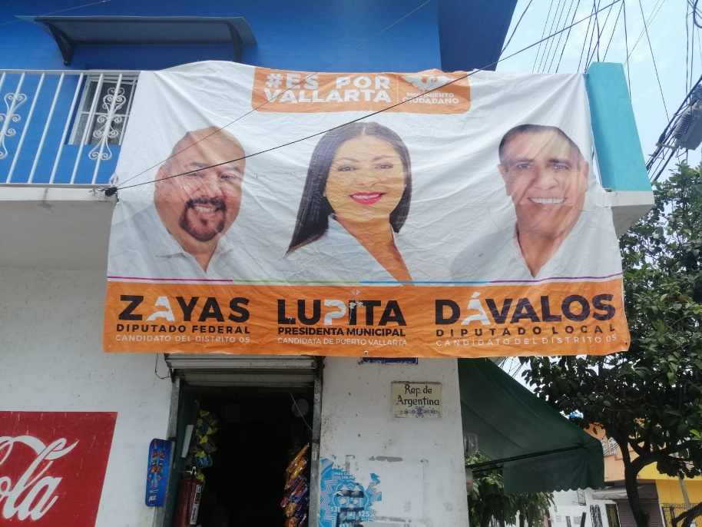  Lona publicitaria de material sintético, con el logotipo del partido político “Movimiento Ciudadano” y en letras blancas “Es POR VALLARTA”. Se acompaña la fotografía de tres personas, de izquierda a derecha, un hombre sin cabello, barba y bigote color negro; seguido de una mujer de cabello negro lacio, ojos y nariz anchos, que viste blusa blanca y el tercero, un hombre de tez morena, cabello entrecano, cejas pobladas. Al pie de la referida lona se lee “ZAYAS. Diputado Federal”, “LUPITA. PRESIDENTE MUNICIPAL” y “DÁVALOS. DIPUTADO LOCAL”

En ese orden de ideas, se identificó que los denunciados María Guadalupe Guerrero y Arturo Dávalos Peña, utilizan como signo distintivo de su campaña electoral el hashtag “Es Por Vallarta”, tal y como se aprecia en las siguientes imágenes.

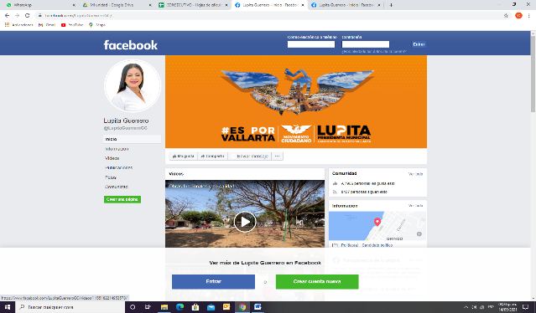  Foto de portada del perfil de Facebook “LupitaGuerreroGC” | 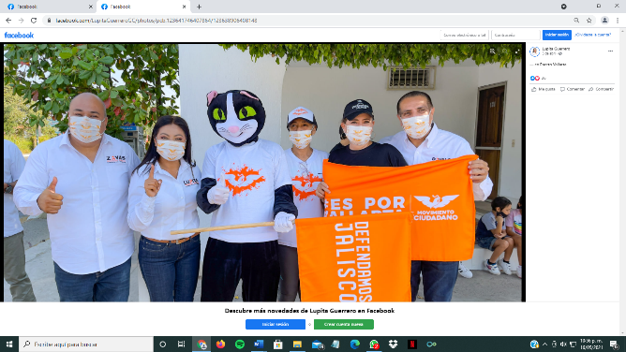  Publicación de 05 de abril realizada dentro del perfil de Facebook de “Lupita Guerrero” alojada en el hipervínculo https://www.facebook.com/LupitaGuerreroGC/photos/pcb.123641746407864/123638906408148

Cabe precisar, que dentro de los hipervínculos de internet señalados por el quejoso, se encontró propaganda similar, más la misma fue publicada a través de perfiles de ciudadanos que son ajenos al presente Procedimiento Sancionador Especial.

Además el denunciante, refiere que el lema o eslogan de propaganda de los denunciados denominado “Es por Vallarta”, corresponde a un programa social, lanzado por el Ayuntamiento de Puerto Vallarta, Jalisco, durante el año dos mil veinte, de tal manera que dentro de los resultados arrojados por las diligencias de investigación, se constató la existencia del mismo, tal y como se describe a continuación:

Publicaciones localizadas
Publicación del 02 de abril de 2020 en el perfil de Facebook “Arturo Dávalos Peña” | 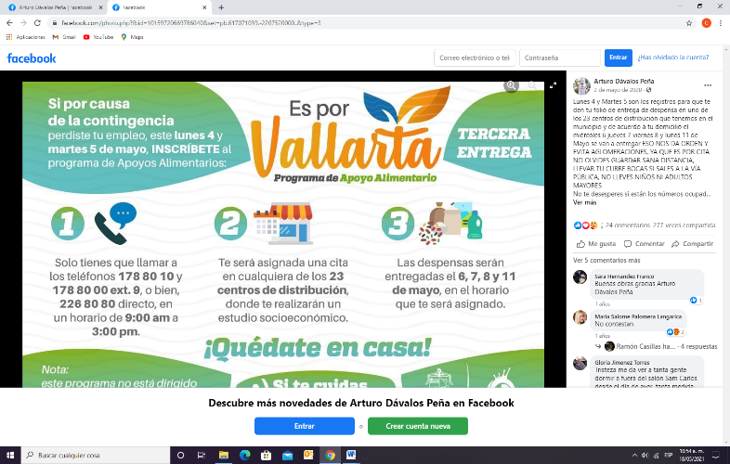  A la publicación de referencia le acompaña el mensaje “Lunes 4 y Martes 5 son los registros para que te den tu folio de entrega de despensa en uno de los 23 centros de distribución que tenemos en el municipio y de acuerdo a tu domicilio el miércoles 6 jueves 7 viernes 8 y lunes 11 de Mayo se van a entregar ESO NOS DA ORDEN Y EVITA AGLOMERACIONES, YA QUE ES POR CITA NO OLVIDES GUARDAR SANA DISTANCIA, LLEVAR TU CUBRE BOCAS SI SALES A LA VÍA PÚBLICA, NO LLEVES NIÑOS NI ADULTOS MAYORES. No te desesperes si están los números ocupados por la saturación de llamadas Insiste hasta que logres registrarte”
Publicación del 05 de abril de 2020 en el perfil de Facebook “Arturo Dávalos Peña” | 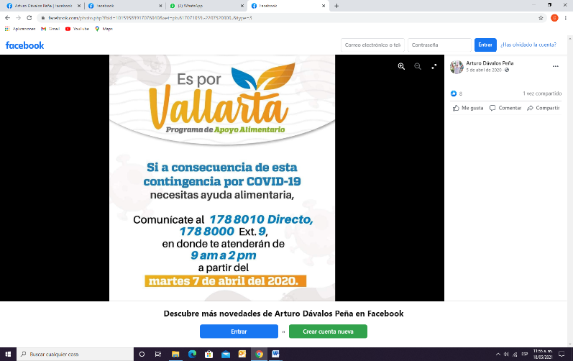  Imagen de un cartel de fondo blanco con información que a continuación describo en la parte superior el siguiente texto “Es por Vallarta, Programa de apoyo Alimentario” “Si a consecuencia de esta contingencia por COVID-19necesitas ayuda alimentaria, Comunícate 178 80 10 Directo, 178 80 00 Ext. 9, en donde te atenderán de 9:00 am a 3:00 pm” a partir del martes 7 de abril del 2020.” Seguido de “¡Quédate en casa!” “*si te cuidas, *nos proteges”. Seguido “del escudo de puerto Vallarta”
Publicación del 05 de abril de 2020 en el perfil de Facebook “Arturo Dávalos Peña” | 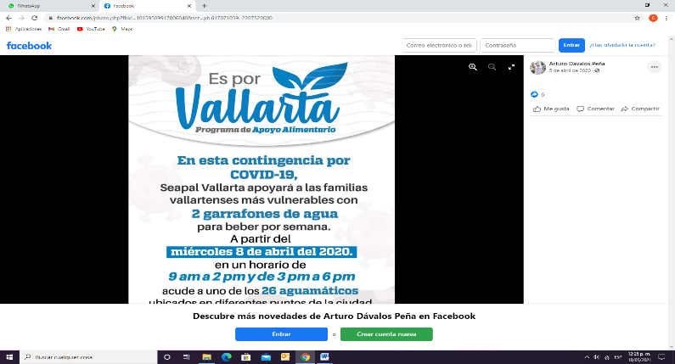  Imagen de un cartel de fondo blanco con letras azul y negras con la información que a continuación describo en la parte superior el siguiente texto “Es por Vallarta, Programa de apoyo Alimentario” “En esta contingencia por COVID-19, Seapal Vallarta apoyara a las familias vallartenses más vulnerables con 2 garrafones de agua para beber por semana. A partir del miércoles 8 de abril del 2020. En un horario de 9 am a 2 pm y de 3 pm a 6 pm acude con uno de los 26 aguamáticos ubicados en diferentes puntos de la ciudad. Seguido de “¡Quédate en casa!” “*si te cuidas, *nos proteges”
Comunicado del Ayuntamiento de Puerto Vallarta, Jalisco, a través de su página oficial, de fecha 18 de mayo de 2020.  Bajo el título “En apoyo a 10 mil hogares del municipio En marcha la 4ª entrega del programa alimentario ‘Es Por Vallarta’ El primer edil Arturo Dávalos recordó que este lunes y martes se llevan a cabo los registros para la entrega de apoyos.” | 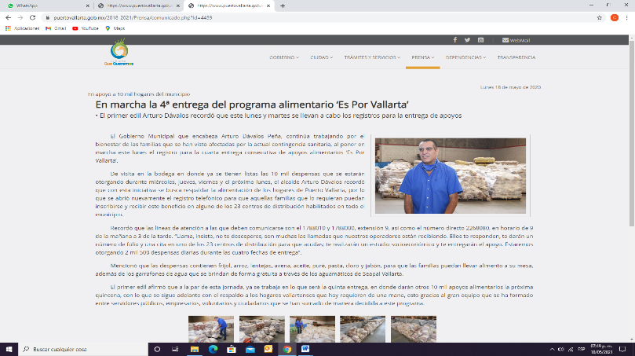  “El Gobierno Municipal que encabeza Arturo Dávalos Peña, continúa trabajando por el bienestar de las familias que se han visto afectadas por la actual contingencia sanitaria, al poner en marcha este lunes el registro para la cuarta entrega consecutiva de apoyos alimentarios ‘Es Por Vallarta’.  De visita en la bodega en donde ya se tienen listas las 10 mil despensas que se estarán otorgando durante miércoles, jueves, viernes y el próximo lunes, el alcalde Arturo Dávalos recordó que con esta iniciativa se busca respaldar la alimentación de los hogares de Puerto Vallarta, por lo que se abrió nuevamente el registro telefónico para que aquellas familias que lo requieran puedan inscribirse y recibir este beneficio en alguno de los 23 centros de distribución habilitados en todo el municipio.  Recordó que las líneas de atención a las que deben comunicarse son el 1788010 y 1788000, extensión 9, así como el número directo 2268080, en horario de 9 de la mañana a 3 de la tarde. “Llama, insiste, no te desesperes, son muchas las llamadas que nuestros operadores están recibiendo. Ellos te responden, te darán un número de folio y una cita en uno de los 23 centros de distribución para que acudas; te realizarán un estudio socioeconómico y te entregarán el apoyo. Estaremos otorgando 2 mil 500 despensas diarias durante las cuatro fechas de entrega”.  Mencionó que las despensas contienen frijol, arroz, lentejas, avena, aceite, puré, pasta, cloro y jabón, para que las familias puedan llevar alimento a su mesa, además de los garrafones de agua que se brindan de forma gratuita a través de los aguamáticos de Seapal Vallarta.  El primer edil afirmó que a la par de esta jornada, ya se trabaja en lo que será la quinta entrega, en donde darán otros 10 mil apoyos alimentarios la próxima quincena, con lo que se sigue adelante con el respaldo a los hogares vallartenses que hoy requieren de una mano, esto gracias al gran equipo que se ha formado entre servidores públicos, empresarios, voluntarios y ciudadanos que se han sumado de manera decidida a este programa.”
Comunicado del Ayuntamiento de Puerto Vallarta, Jalisco, a través de su página oficial, de fecha 24 de abril de 2020.  Bajo el título. “Como parte del programa “Es por Vallarta” Familias de la zona rural también reciben apoyo alimentario. Hicieron un llamado a los vallartenses a confiar en este programa que busca verdaderamente llevar bienestar a los hogares” | 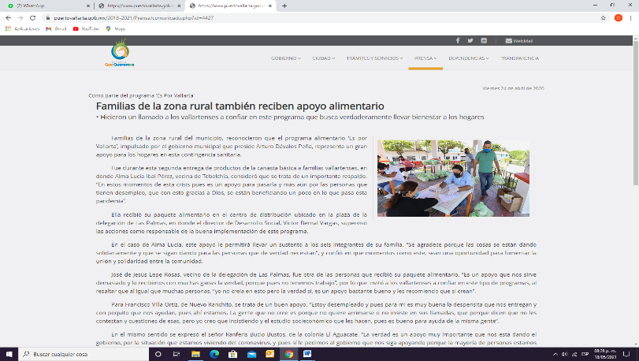  “Familias de la zona rural del municipio, reconocieron que el programa alimentario ‘Es por Vallarta’, impulsado por el gobierno municipal que preside Arturo Dávalos Peña, representa un gran apoyo para los hogares en esta contingencia sanitaria.  Fue durante esta segunda entrega de productos de la canasta básica a familias vallartenses, en donde Alma Lucía Ibal Pérez, vecina de Tebelchía, consideró que se trata de un importante respaldo. “En estos momentos de esta crisis pues es un apoyo para pasarla y más aún por las personas que tienen desempleo, que con esto gracias a Dios, se están beneficiando un poco en lo que pasa esta pandemia”. Ella recibió su paquete alimentario en el centro de distribución ubicado en la plaza de la delegación de Las Palmas, en donde el director de Desarrollo Social, Víctor Bernal Vargas, supervisó las acciones como responsable de la buena implementación de este programa. En el caso de Alma Lucía, este apoyo le permitirá llevar un sustento a los seis integrantes de su familia. “Se agradece porque las cosas se están dando solidariamente y que se sigan dando para las personas que de verdad necesitan”, y confió en que momentos como este, sean una oportunidad para fomentar la unión y solidaridad entre la comunidad. José de Jesús Lepe Rosas, vecino de la delegación de Las Palmas, fue otra de las personas que recibió su paquete alimentario. “Es un apoyo que nos sirve demasiado y lo recibimos con muchas ganas la verdad, porque pues no tenemos trabajo”, por lo que invitó a los vallartenses a confiar en este tipo de programas, al resaltar que al igual que muchas personas, “yo no creía en esto pero la verdad sí, es un apoyo bastante bueno y les recomiendo que sí crean”. Para Francisco Villa Ortiz, de Nuevo Ranchito, se trata de un buen apoyo. “Estoy desempleado y pues para mí es muy buena la despensita que nos entregan y con poquito que nos ayudan, pues ahí estamos. La gente que no cree es porque no quiere arrimarse o no insiste en sus llamadas, que porque dicen que no les contestan y cuestiones de esas, pero yo creo que insistiendo y el estudio socioeconómico que les hacen, pues es bueno para ayuda de la misma gente”.En el mismo sentido se expresó el señor Ranferis Bucio Bustos, de la colonia El Aguacate. “La verdad es un apoyo muy importante que nos está dando el gobierno, por la situación que estamos viviendo del coronavirus, y pues sí le pedimos al gobierno que nos siga apoyando porque la mayoría de personas estamos en desempleo, y nuevamente le daríamos las gracias que si la situación sigue, seguir, que nos estén apoyando”. Jorge Torres Campos, de Tebelchía, consideró que con este programa se genera “buena ayuda porque ahorita estamos en crisis; ya tengo yo como unos dos meses que no trabajo, soy ayudante de albañil y pues gana uno poco, pero les agradece uno lo que hacen”.  También Ema Romero Villa, vecina de El Aguacate, calificó este apoyo alimentario como algo positivo. “Muy bueno, ahora en este tiempo que está tan difícil me ha resultado muy bien porque ahorita mi esposo no está trabajando y porque yo pues como soy ama de casa y ahorita que no puedo salir, antes vendía pan y ahorita pues ya no me quieren comprar por lo mismo”
Comunicado del Ayuntamiento de Puerto Vallarta, Jalisco, a través de su página oficial, de fecha 21 de abril de 2020.  Bajo el título. “Arranca este miércoles la segunda entrega de apoyo alimentario. Es por Vallarta, es por las familias que más lo requieren. • Durante miércoles, jueves, viernes y lunes, se estarán entregando alrededor de 2 mil 500 despensas por día para apoyar a 10 mil familias que pasan por momentos difíciles” | 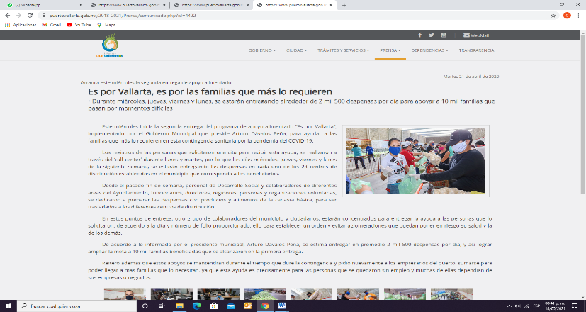  “Este miércoles inicia la segunda entrega del programa de apoyo alimentario “Es por Vallarta”, implementado por el Gobierno Municipal que preside Arturo Dávalos Peña, para ayudar a las familias que más lo requieren en esta contingencia sanitaria por la pandemia del COVID-19.  Los registros de las personas que solicitaron una cita para recibir esta ayuda, se realizaron a través del ‘call center’ durante lunes y martes, por lo que los días miércoles, jueves, viernes y lunes de la siguiente semana, se estarán entregando las despensas en cada uno de los 23 centros de distribución establecidos en el municipio que corresponda a los beneficiarios.  Desde el pasado fin de semana, personal de Desarrollo Social y colaboradores de diferentes áreas del Ayuntamiento, funcionarios, directores, regidores, personas y organizaciones voluntarias, se dedicaron a preparar las despensas con productos y alimentos de la canasta básica, para ser trasladados a los diferentes centros de distribución.  En estos puntos de entrega, otro grupo de colaboradores del municipio y ciudadanos, estarán concentrados para entregar la ayuda a las personas que lo solicitaron, de acuerdo a la cita y número de folio proporcionado, ello para establecer un orden y evitar aglomeraciones que puedan poner en riesgo su salud y la de los demás.  De acuerdo a lo informado por el presidente municipal, Arturo Dávalos Peña, se estima entregar en promedio 2 mil 500 despensas por día, y así lograr ampliar la meta a 10 mil familias beneficiadas que se alcanzaron en la primera entrega.  Reiteró además que estos apoyos se mantendrán durante el tiempo que dure la contingencia y pidió nuevamente a los empresarios del puerto, sumarse para poder llegar a más familias que lo necesitan, ya que esta ayuda es precisamente para las personas que se quedaron sin empleo y muchas de ellas dependían de sus empresas o negocios”
Noticia del 29 de mayo de 2020, en el sitio de internet “Noticias Nayarit y Jalisco NVC” | 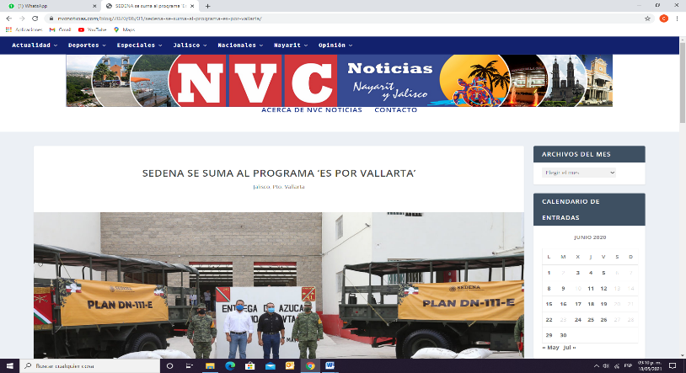  Misma que se desarrolla después del título “con la donación de 3 toneladas de azúcar. El Alcalde Arturo Dávalos, agradeció esta valiosa aportación que será incluido en los apoyos alimentarios que se brindan a las familias vallartenses”:  “La Secretaría de la Defensa Nacional (SEDENA), a través de la 41ª Zona Militar, suma esfuerzos con el Gobierno Municipal que preside Arturo Dávalos Peña, para llevar alimento a los hogares que se han visto afectados durante la presente contingencia sanitaria, al realizar este viernes la donación de 3 toneladas de azúcar, la cual será incluida en las despensas del programa ‘Es Por Vallarta’, que ya se encuentra listo para que la próxima semana se lleve a cabo su quinta entrega.  Correspondió al General de Brigada D.E.M. Cornelio Casio Hernández, Comandante de la 41ª Zona Militar, hacer la entrega oficial de este apoyo al alcalde Arturo Dávalos Peña, externando el compromiso que han mantenido las Fuerzas Armadas para trabajar siempre de la mano de las autoridades por el bienestar de la ciudadanía, y activar acciones para su atención y seguridad a través del Plan DN-III-E.  El presidente municipal agradeció este importante respaldo que será incluido en el programa de apoyos alimentarios que la próxima semana se estarán entregando a los vallartenses, una tarea en la que elementos del Ejército Nacional han sido testigos al estar presentes en los diferentes centros de distribución que se han habilitado en el municipio.  “Muchas gracias General, esto por supuesto que será incluido en las despensas que estamos entregando. Ustedes son testigos del trabajo que se ha hecho en el municipio de Puerto Vallarta, en conjunto con el Ejército. Con empresarios que han donado y con recursos del pueblo de Puerto Vallarta, hemos entregado ya 40 mil despensas en el municipio, vamos por la quinta entrega para llegar a las 50 mil despensas”, un programa que -agregó- continuará para brindar apoyo a las familias que se han visto afectadas por la contingencia sanitaria.  Asimismo, a través del General Casio Hernández, el primer edil vallartense agradeció a los mandos de la SEDENA a nivel nacional, por ser parte de esta iniciativa, reconociendo la entrega, trabajo y apoyo incondicional que la 41ª Zona Militar han brindado siempre a esta ciudad. “A nombre del Ayuntamiento, del pueblo de Puerto Vallarta, le agradecemos todo el apoyo que siempre nos ha brindado”.  En este acto se contó con la presencia del director de Desarrollo Social, Víctor Bernal Vargas, quien es el responsable del programa ‘Es Por Vallarta’, así como el Teniente Coronel de Infantería D.E.M. José Luis Rebolledo Zaragoza, Comandante de la 18ª Compañía de Infantería no Encuadrada”
Comunicado del Ayuntamiento de Puerto Vallarta, Jalisco, a través de su página oficial, de fecha 24 de junio de 2020.  Bajo el título. “Más de 60 mil despensas entregadas a familias vallartenses. El presidente municipal, Arturo Dávalos, reconoció que ha sido un gran reto de quienes participaron en este noble proyecto y un ejemplo de que unidos se puede salir adelante” | 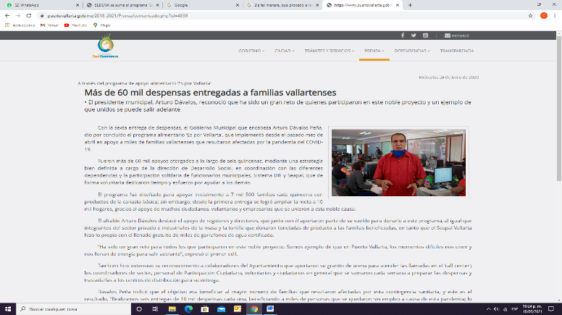  “Con la sexta entrega de despensas, el Gobierno Municipal que encabeza Arturo Dávalos Peña, dio por concluido el programa alimentario ‘Es por Vallarta’, que implementó desde el pasado mes de abril en apoyo a miles de familias vallartenses que resultaron afectadas por la pandemia del COVID-19.  Fueron más de 60 mil apoyos otorgados a lo largo de seis quincenas, mediante una estrategia bien definida a cargo de la dirección de Desarrollo Social, en coordinación con las diferentes dependencias y la participación solidaria de funcionarios municipales, Sistema DIF y Seapal, que de forma voluntaria dedicaron tiempo y esfuerzo por ayudar a los demás.  El programa fue diseñado para apoyar inicialmente a 7 mil 500 familias cada quincena con productos de la canasta básica; sin embargo, desde la primera entrega se logró ampliar la meta a 10 mil hogares, gracias al apoyo de muchos ciudadanos, voluntarios y empresarios que se unieron a esta noble causa.  El alcalde Arturo Dávalos destacó el apoyo de regidores y directores, que junto con él aportaron parte de su sueldo para donarlo a este programa, al igual que integrantes del sector privado e industriales de la masa y la tortilla que donaron toneladas de producto a las familias beneficiadas, en tanto que el Seapal Vallarta hizo lo propio con el llenado gratuito de miles de garrafones de agua certificada.  “Ha sido un gran reto para todos los que participaron en este noble proyecto. Somos ejemplo de que en Puerto Vallarta, los momentos difíciles nos unen y nos llenan de energía para salir adelante”, expresó el primer edil.  También hizo extensivo su reconocimiento a colaboradores del Ayuntamiento que aportaron su granito de arena para atender las llamadas en el ‘call center’; los coordinadores de sector, personal de Participación Ciudadana, voluntarios y ciudadanos en general que se sumaron cada semana a preparar las despensas y trasladarlas a los centros de distribución para su entrega.  Dávalos Peña indicó que el objetivo era beneficiar al mayor número de familias que resultaron afectadas por esta contingencia sanitaria, y este es el resultado. “Realizamos seis entregas de 10 mil despensas cada una, beneficiando a miles de personas que se quedaron sin empleo a causa de esta pandemia; lo hicimos de forma responsable y ordenada, sin poner en riesgo la salud y la vida de ningún ciudadano”, enfatizó.  El primer edil aprovechó para reiterar su llamado a la población, a continuar con las medidas preventivas y sanitarias, ya que la emergencia no ha pasado y se siguen registrando casos de coronavirus, por lo que es importante seguir atendiendo las recomendaciones de las autoridades de salud para evitar más contagios.”

De lo anterior podemos concluir que efectivamente dentro de los programas sociales del Ayuntamiento de Puerto Vallarta, Jalisco, existió un programa social denominado “Es por Vallarta”, del cual además refirió el Ayuntamiento, al momento de contestar el requerimiento formulado, que el mismo a la fecha no se encuentra vigente. Lo que se convalida con el hecho que de las publicaciones de referencia, se desprenden fechas únicamente del año dos mil veinte, previo incluso al inicio del proceso electoral, esto es en octubre del mismo año. De conformidad con el “Calendario Integral / Proceso Electoral Concurrente 2020-2021”, emitido por este Instituto.

Ahora bien, del análisis de la solicitud formulada por el quejoso, se advierte que la misma versa, sobre el retiro de las publicaciones y la propaganda contenidas en el escrito de denuncia; además de prohibir a los denunciados utilizar programas sociales para propaganda electoral (lo que se traduce en una acusación, respecto a la realización de propaganda gubernamental) y el uso y difusión del eslogan “Es por Vallarta”

Al respecto, no pasa desapercibido para esta Comisión, que a la fecha, de conformidad con el calendario electoral aprobado por este Instituto, ha iniciado la etapa de campañas electorales, por lo que a los denunciados, en su carácter de candidatos registrados, le asiste el derecho a realizar actos de campaña, de conformidad con el arábigo 255 del Código Electoral del Estado de Jalisco, entre los cuales se encuentra el poder realizar:

  - Reuniones públicas, asambleas, marchas y en general actos dirigidos al electorado para promover su candidatura.
  - Así como propaganda electoral, en la modalidad de escritos, publicaciones imágenes, grabaciones, proyecciones y expresiones que se realizan durante la campaña a efecto de presentarse ante la ciudadanía.
Y en el mismo sentido, coaligado a las prerrogativas descritas, los candidatos están obligados a cumplir con las siguientes obligaciones, entre la que se encuentra el abstenerse realizar propuestas de campaña electoral que atenten contra el régimen democrático, ya sea que por su naturaleza sean inviables, dolosas, incurran en falsedad, sean contrarias al régimen jurídico o constituyan violencia política contra las mujeres por razón de género, en correlación al artículo 449 bis del código comicial local.

Entonces, corresponde analizar el contenido de los mensajes que transmiten los denunciados a la ciudadanía, a efecto de identificar si los mismos son emitidos con la intención de promover la candidatura, presentarse ante la ciudadanía, promocionar al partido político o en esencia, presentar propuestas como una forma de llamamiento al voto, atendiendo a los principios fundamentales o si, en su defecto, contravienen la normatividad vigente, con actos que pudieran confundir al electorado al momento de emitir el voto.

De ahí, que la controversia formulada, se ciña específicamente al uso que realizan los denunciados del eslogan “Es por Vallarta” como elemento distintivo de su propaganda político electoral.

Esta Comisión de manera preliminar y en apariencia del buen derecho considera que de las publicaciones en internet descritas por el quejoso, así como del contenido de las lonas publicitarias denunciadas, no se aprecia elemento alguno que se encuentre prohibido por la legislación de la materia, por lo que la medida cautelar deviene improcedente, a partir de los siguientes razonamientos:

Del contenido de la denuncia se desprende, que el promovente manifiesta que los denunciados están realizando propaganda gubernamental en contravención a la normatividad electoral vigente, a través del uso y difusión de programas sociales implementados en el año dos mil veinte como propaganda electoral del partido político Movimiento Ciudadano.

Sin embargo, tal y como lo establece el mismo denunciado, el programa social data del año anterior, previo al inicio del proceso electoral, que además al día de hoy no se encuentra vigente. Por lo que el hecho que dentro de la página de internet del Ayuntamiento de Puerto Vallarta, Jalisco, se encuentren aun visibles comunicados o mensajes relativos a dicho programa, no constituye propaganda gubernamental, a criterio de esta Comisión, sino que, por el contrario, se trata únicamente de mensajes de carácter informativo, de comunicación con los ciudadanos, o incluso pudiera ser considerado con la calidad de rendición de cuentas. Es decir, que a través de la difusión de dichos comunicados, el Ayuntamiento denunciado únicamente está realizando en el ejercicio de sus atribuciones, una actuación de transparencia.

Lo anterior cobra validez con la tesis XIII/2017 de rubro “INFORMACIÓN PÚBLICA DE CARÁCTER INSTITUCIONAL. LA CONTENIDA EN PORTALES DE INTERNET Y REDES SOCIALES, PUEDE SER DIFUNDIDA DURANTE CAMPAÑAS Y VEDA ELECTORAL.” De ahí que no haya lugar a suspender el funcionamiento o dar de baja publicaciones dentro de la página de internet del Ayuntamiento, ya que dicha conducta afectaría el derecho a la información de la ciudadanía, mismo que no puede ser restringido de manera arbitraria bajo el argumento de que con ello se da cumplimiento al principio de imparcialidad. Ya que de las publicaciones de cuenta, no se advierte llamamiento al voto o similar, en virtud que al momento de su difusión no había iniciado el proceso electoral, en consecuencia, no existía prohibición alguna de difundir la información de cuenta.

Ahora bien, por lo que hace al uso y difusión, por parte de Arturo Dávalos Peña y María Guadalupe Guerrero Carvajal, del eslogan “Es por Vallarta”, el mismo constituye una expresión, símbolo, logotipo o imagen que promociona su imagen o plataforma política. Lo anterior es así, pues dentro de las prerrogativas que asisten a los candidatos, se encuentra el utilizar ese tipo de elementos a efecto de promocionar el voto a su favor; siempre bajo los principios que rigen el proceso electoral.

Toda vez que, de las publicaciones en la red social Facebook, así como del contenido de las lonas, no se observa ningún elemento que relacione directamente el eslogan “Es por Vallarta” con el programa social del gobierno municipal. Pues no se hace mención de entrega de bienes, servicios o en general, ningún elemento del tipo asistencial.

Dicho lo anterior, esta Comisión estima necesario pronunciarse, toda vez que en diversa publicaciones, realizadas dentro del perfil identificado como “Lupita Guerrero”, a través de la verificación realizada por esta autoridad, se identifica la posible existencia de actos que contravengan las reglas sobre propaganda político electoral, respecto a la violación del interés superior de la niñez, como derecho humano. Lo que se traduce, en una obligación de los actores institucionales y sociales, de priorizar en todo momento, la salvaguarda de los derechos de las niñas, niños y adolescentes.

Al respecto, se tiene en cuenta que el contenido de la propaganda difundida por los diversos actores políticos está amparado por la libertad de expresión, que incluso debe maximizarse en el contexto del debate político, pero ello no implica que dicha libertad sea absoluta, dado que tiene límites vinculados con la dignidad o la reputación de las personas y los derechos de terceros, incluyendo, por supuesto los derechos de las niñas, niños y adolescentes, acorde con lo dispuesto en los artículos 4º y 6º párrafo primero, de la Constitución Federal.

Con referencia a lo anterior, la Sala Superior del Tribunal Electoral del Poder Judicial de la Federación, ha reiterado que el interés superior de las niñas, niños y adolescentes implica que el desarrollo de éstos y el ejercicio pleno de sus derechos deben ser considerados como principios rectores para la elaboración de normas y la aplicación de éstas en todos los órdenes relativos a su vida, entre ellos la participación en spots o propaganda de partidos políticos.

Por otra parte, mediante acuerdo del Consejo General del Instituto Nacional Electoral identificado con la clave INE/CG481/2019, por el que se modifican los Lineamientos y anexos para la Protección de Niñas, Niños y Adolescentes en materia de Propaganda y Mensajes Electorales, y se aprueba el manual respectivo, en acatamiento a las sentencias SRE-PSD20/2019 y SRE-PSD-21/2019 de la Sala Regional Especializada del Tribunal Electoral del Poder Judicial de la Federación, siendo de observancia obligatoria para los partidos políticos, coaliciones, candidatos/candidatas de coalición y candidatos/as independientes federales y locales, así como para las autoridades federales y locales.

Dichos lineamientos, en su artículo 5 señalan que las niñas, niños y adolescentes pueden aparecer de manera directa e incidental en la propaganda político-electoral, entendiéndose como aparición incidental cuando la imagen o dato que haga identificable al menor aparece de manera referencial y será directa cuando la imagen del menor forma parte central de la referida propaganda.

Por su parte, el punto 8 de los multicitados lineamientos establece que el consentimiento de la madre y del padre, de quien ejerza la patria potestad o del tutor o, en su caso, de la autoridad que debe suplirlos respecto de la niña, el niño o la o el adolescente que aparezca en la propaganda político-electoral o mensajes mediante su imagen, voz o cualquier otro dato que lo haga identificable, de manera directa o incidental, deberá ser por escrito, informado e individual y deberá satisfacer los requisitos que en dicho punto se especifican.

Luego, del acta de IEPC-OE/268/2021, levantada en función de la Oficialía electoral, a la cual de conformidad con el numeral 519 párrafo 1 inciso II del Código Electoral del Estado de Jalisco, les reviste el carácter de documentales públicas, así como que, tienen valor probatorio pleno acorde al arábigo 463 párrafo 2 del citado cuerpo de leyes, se advierte la existencia de publicaciones realizadas por la denunciada, donde se visualiza la presencia de menores de edad, tal y como se advierte en la siguiente relación:

Video Publicado el 12 de abril de 2021.
https://www.facebook.com/LupitaGuerreroGC/videos/469596704237963
Menores encontrados: 02

Momento del video | Imagen
En el segundo 00:14, un varón de aproximadamente 8 años quien viste camisa a cuadros pantalón de mezclilla y sombrero, montado en un caballo | 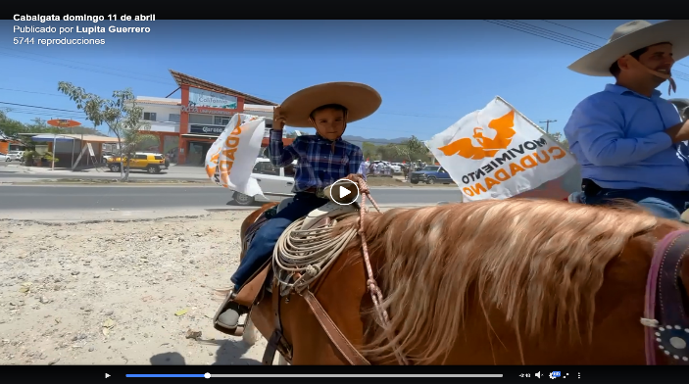
En el segundo 0:41, a cuadro con una mujer y un hombre montados en caballos el menor se observa en la parte de atrás de la imagen | 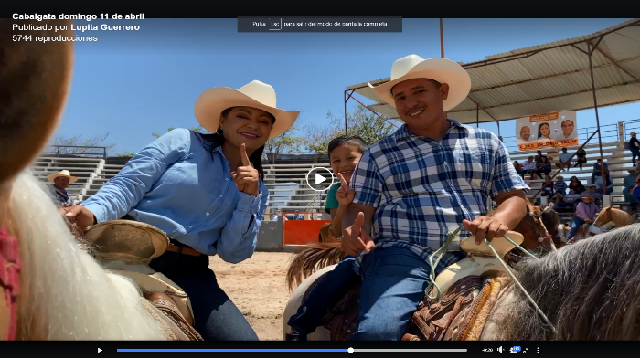

Publicación de fecha 11 de abril de 2021:
https://www.facebook.com/LupitaGuerreroGC
Menores encontrados: 2

Se precisa, que en aras de maximizar la dignidad y los derechos de las niñas, niños y adolescentes que aparecen en las fotografías publicadas en la red social Facebook del denunciado, se difuminaron sus rostros, evitando de esta forma un perjuicio al interés superior de la niñez.

De manera, que del análisis de las publicaciones referidas, las mismas corresponden a actos políticos realizados por María Guadalupe Guerrero Carvajal candidata a munícipe de Puerto Vallarta, Jalisco, los cuales conforme a lo dispuesto por el punto 1, 2 y 3 de los Lineamientos para la protección de los derechos de niñas, niños y adolescentes en materia político-electoral, cuando aparezcan estos deberán de observarse las disposiciones establecidas en dichos lineamientos para su aparición entre otros, en actos políticos, como en el caso concreto.

En el mismo sentido de las fotografías ubicadas en las tablas anteriores, se advierte que aparecen niños y niñas, cuyas facciones se aprecian de manera directa, en términos del punto 5 de los Lineamientos para la protección de los derechos de niñas, niños y adolescentes en materia político-electoral. Aun cuando se aprecia que en el contexto en el que se muestran, las referidas imágenes, no induce o incita a la violencia, al conflicto, al odio, a las adicciones, a la vulneración física o mental, a la discriminación, a la humillación, a la intolerancia, al acoso escolar o bullying, al uso de la sexualidad como una herramienta de persuasión para atraer el interés del receptor, o cualquier otra forma de afectación a la intimidad, la honra y la reputación de los menores de edad, dispuesto en el punto siete de los citados lineamientos.

Lo que cobra validez, con los criterios adoptados por el Tribunal Electoral del Poder Judicial de la Federación, al establecer que si en la propaganda política o electoral se recurre a imágenes de personas menores de edad como recurso propagandístico y parte de la inclusión democrática, se deben cumplir ciertos requisitos mínimos para garantizar sus derechos, como el consentimiento por escrito o cualquier otro medio de quienes ejerzan la patria potestad o tutela, así como la opinión de la niña, niño o adolescente en función de la edad y su madurez.

Aunado a ello, cabe señalar que el punto 15 de los citados lineamientos, establece que cuando la aparición de las niñas, niños y adolescentes sea incidental y no se cuenta con los consentimientos respectivos, se deberá difuminar, ocultar o hacer irreconocibles la imagen, voz o cualquier otro dato que haga identificable al sujeto de protección, con el fin de maximizar su dignidad y derechos.

Al tenor de lo anterior, las integrantes de esta Comisión, con la finalidad de evitar la vulneración de los derechos de las niñas, niños y adolescentes y velando en todo momento por el interés superior de la niñez como derecho humano, consideran necesario hacer que cese la conducta presumiblemente infractora, ello en tanto sea dictada una resolución de fondo en el presente asunto.

Tutela preventiva.

Ahora bien, la medida cautelar, en su vertiente de tutela preventiva, se concibe como una protección contra el peligro de que una conducta ilícita o probablemente ilícita continúe o se repita y con ello se lesione el interés original, considerando que existen valores, principios y derechos que requieren de una protección específica, oportuna, real, adecuada y efectiva, por lo que para garantizar su más amplia protección las autoridades deben adoptar medidas que cesen las actividades que causan el daño, y que prevengan o eviten el comportamiento lesivo.

Esto es, consiste no sólo en abstenerse de realizar una conducta o comportamiento que cause daño, sino en adoptar las medidas de precaución necesaria para que no se genere. No tienen el carácter sancionatorio porque buscan prevenir una actividad que a la postre puede resultar ilícita, por realizarse en contravención a una obligación o prohibición legalmente establecida.

Así, la tutela preventiva se entiende como un cuidado contra el peligro de práctica, de continuación o de repetición del ilícito. Previendo el peligro en la dilación, su finalidad es suplir la ausencia de una resolución definitiva, asegurando su eficacia, por lo que tales medidas, al encontrarse dirigidas a garantizar la existencia de un derecho, cuyo titular estima que puede sufrir algún menoscabo, constituyen un instrumento no sólo de otra resolución, sino también del interés público, porque buscan restablecer el ordenamiento jurídico conculcado, desapareciendo, provisionalmente, una situación que se reputa antijurídica.

Sentado lo anterior y, tomando como base que, desde una perspectiva preliminar, esta comisión consideró que se cometieron actos que posiblemente contravienen las reglas sobre propaganda político electoral respecto a la violación del interés superior de la niñez como derecho humano, se estima necesario, justificado e idóneo el dictado de medidas precautorias bajo la figura de tutela preventiva, a fin de prevenir daños irreparables a la equidad de la contienda electoral.

Por tal motivo se declara procedente la medida cautelar en su modalidad de tutela preventiva y se ordena a la denunciada María Guadalupe Guerrero Carvajal, se abstenga de realizar publicaciones fuera de los términos establecidos en los Lineamientos y anexos para la protección de niñas, niños y adolescentes en materia de propaganda y mensajes electorales.

Por lo que, bajo la apariencia del buen derecho, resulta procedente la adopción de medida cautelares, con los siguientes;

VIII. Efectos:

1. Se ordena a la denunciada María Guadalupe Guerrero Carvajal eliminar las publicaciones objeto de denuncia y estudio, que se encuentran alojadas en los links precisados en la presente resolución.

Para ello, se le otorga a la denunciada un plazo no mayor a veinticuatro horas, contadas a partir de la legal notificación de la presente resolución. Una vez cumplimentada, en idéntico término deberá informar el cumplimiento por escrito a este Instituto, apercibida que, en caso de incumplimiento, se le impondrá una amonestación pública y de continuar la omisión, podrá ser acreedora a los medios de apremio previstos en la normativa electoral.

2. Así mismo, la denunciada deberá abstenerse en lo futuro de realizar publicaciones fuera de los términos establecidos en los Lineamientos y anexos para la protección de niñas, niños y adolescentes en materia de propaganda y mensajes electorales; debiendo cumplir en todo momento con dichos requisitos en aras de garantizar los derechos de los mismos.

3. El personal de la Oficialía Electoral de este Instituto deberá elaborar una nueva acta de los sitios de internet, precisados en esta resolución a fin de dar fe del cumplimiento de la presente medida decretada.

Las situaciones expuestas a lo largo del presente considerando, no prejuzgan respecto de la existencia o no de las infracciones denunciadas, lo que no es materia de la presente determinación, es decir, que, si bien en la presente resolución se ha determinado parcialmente procedente la adopción de medidas cautelares, la misma no prejuzga respecto de la existencia de una infracción que pudiera llegar a determinar la autoridad competente, al someter los mismos hechos a su consideración.

Por las consideraciones antes expuestas, esta Comisión

R E S U E L V E:

Primero. Se declaran parcialmente procedentes las medidas cautelares solicitadas por el Partido Verde Ecologista de México por las razones expuestas en el considerando VIII de la presente resolución, con los efectos precisados.

Segundo. Túrnese a la Secretaría Ejecutiva del Instituto a fin de que notifique a las partes el contenido de la presente resolución.

Por la Comisión de Quejas y Denuncias
Guadalajara, Jalisco, a 24 de mayo de 2021

Silvia Guadalupe Bustos Vásquez
Consejera electoral presidenta
Zoad Jeanine García González  Consejera electoral integrante | Claudia Alejandra Vargas Bautista  Consejera electoral integrante

Luis Alfonso Campos Guzmán
Secretario técnico

La presente resolución que consta de 32 fojas, fue aprobada en la cuadragésima sexta sesión extraordinaria de la Comisión de Quejas y Denuncias del Instituto Electoral y de Participación Ciudadana del Estado de Jalisco, celebrada el 24 de mayo de 2021, por unanimidad de votos de las consejeras integrantes de la Comisión.-------------------------------------------------------------------------------------------------------------------------

Todas las fechas corresponden al año dos mil veintiuno, salvo mención expresa.
En lo sucesivo, el Instituto.
En lo sucesivo, la Secretaría
http://www.iepcjalisco.org.mx/calendario-integral-proceso-electoral-concurrente-2020-2021
Visible en: https://mexico.justia.com/federales/jurisprudencias-tesis/tribunal-electoral/tesis-xiii-2017/
Jurisprudencia 5/2017 “PROPAGANDA POLÍTICA Y ELECTORAL. REQUISITOS MÍNIMOS QUE DEBEN CUMPLIRSE CUANDO SE DIFUNDAN IMÁGENES DE NIÑOS, NIÑAS Y ADOLESCENTES”.
Jurisprudencia 14/2015. Emitida por la Sala Superior del Tribunal Electoral del Poder Judicial de la Federación, de rubro “MEDIDAS CAUTELARES. SU TUTELA PREVENTIVA.”
https://repositoriodocumental.ine.mx/xmlui/bitstream/handle/123456789/115767/ACQyD-INE-29-2020-PES-94-20.pdf?sequence=1&isAllowed=y

